出（国）境旅游行程计划书
尊敬的贵宾：
感谢您对我们的信任，现将您此次旅行有关事项呈告如下，敬请您认真阅读和确认以下通知内容，并做好行前准备：
团 号 |  |  |  |  |  |  | 团队性质：
人数 |  | 29+1 |  |  | 领队 | 李美楠18750124692
集合时间 |  | 2018年10月24日 下午14：00 |  |  |  |  |  |  | 集合地点 | 福州长乐机场2楼国际出发厅
出发航班  航班时间 |  | MI995：（16：15-20：45） |  |  |  |  |  |  | 回程航班  航班时间 | MI996 (10:35-15:05)
游客注意：如持有中国大陆地区之外的护照（含香港地区和台湾地区）参团出国、出境旅游的，其签证、签注自理。持香港地区或台湾地区护照的游客出国、出境时，离境时必须随身携带回乡证（回港证）或台胞证。外籍护照客人请自行备好回中国二次签证。游客自行办理签证、签注的，在出入境时因证件问题而产生的一切责
任与后果，由游客自行承担。
联系方式 | 组团社 |  |  |  |  |  |  | 联系人 |  |  | 罗小姐 | 联系电话 | 18065072157
 | 我国驻外使、  领馆联系方式 |  |  | 新加坡 0065-92971517  马来西亚 0060-321636853
**************祝 您 旅 途 愉 快！***************
敬请认真阅读旅游行程计划书、团队行程、旅游行程安全需知。
- 保险：为了让旅游更安心，建议旅客自行购买旅游意外险。
- 旅游期间敬请务必注意人身及财产安全，遵守所在国的法律、法规，尊重所在国之习俗、宗教文化、
文明旅游，并妥善保管好《游客安全保障卡》。
特别告知：按《中华人民共和国旅游法》第五十七条及本公司的规定，游客出团前应当与本公司签订旅游合同。未签订旅游合同的，本公司保留单方面终止服务的权利。游客签字即表示已仔细阅读并完全理解本旅游行程计划书中各个组成部分的内容及含义，并完全同意本条约定的双方的权利和义务。
本人已签收和认真阅读附件：团队旅游行程及行程须知！
你公司的《出境旅游合同》及《出境旅游安全须知》中涉及的“温馨提醒”及“免责条款”等相关内容，已提醒我注意并向我作了充分的说明，对此内容我已悉知。根据本人目前的健康状况，适宜参加本次旅游，若因本人自身身体原因导致的任何意外发生，我愿意承担一切责任。

游客签字处： 签字日期： 年 月 日

特别通知：9月1号起入住马来西亚酒店的客人需在酒店前台现付每间每晚10马币的旅游税！

（此联需一式两份，旅行社与游客各一份）

参考行程：
日期 | 行程安排
第一天 | 福州新加坡 参考航班 MI995：1615-2100  请各位贵宾于指定时间及地点集合，由领队带领办理手续，搭乘豪华客机前往新加坡。抵达后入住酒店休息。  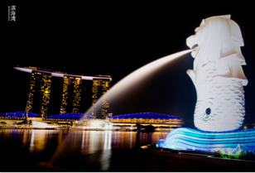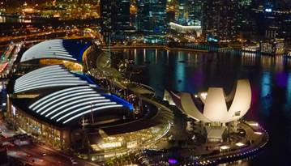
早餐：自理 午餐：自理 晚餐：自理 住宿：新加坡舒适性酒店
第二天 | 新加坡新山或马六甲  早餐之后登上新加坡第二高山花芭山（约30分钟)，拍摄新加坡全景。随后进行英国风情之旅（游览约1小时）：伊丽莎白公园（参观新加坡第一只鱼尾狮雕像）、高等法院（外观）、国会大厦（外观）、圣安德教堂（外观）、榴莲形大剧院（外观）。之后前往DFS免税中心（约1小时）。然后前往绿色岛屿—圣淘沙岛参观（约60分钟）（仅含首道门票），继而前往新加坡圣淘沙岛最新落成的【圣淘沙名胜世界】，它集中了各式娱乐、餐饮购物和住宿，现开放有新加坡环球影城、节庆大道；梦之湖和各式酒店，游客可自由闲逛节庆大道、娱乐城等。傍晚前往新山或马六甲入住酒店。  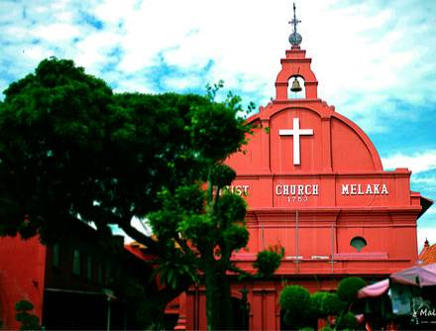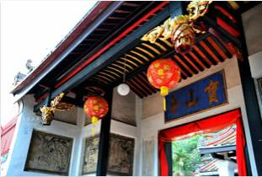
早餐：有 午餐：有 晚餐：有 住宿：新山或马六甲舒适型酒店
第三天 | 新山或马六甲云顶→吉隆坡  早餐后驱车前往华人聚居古城—马六甲。马六甲州是马来西亚的一个州。马六甲是马来西亚历史最悠久的古城。2008年7月7日联合国教科文组织宣布马六甲市正式被列入世界遗产名录。作为一个古城，马六甲的历史文化遗址众多。进行南洋风情之旅—郑和下西洋所留下的遗迹三宝庙、三宝井、中国山（约30分钟）；欧洲风情之旅—葡萄牙古城门、荷兰红屋、英女皇广场（约40分钟）；之后前往入住酒店休息。随后前往参观印度宗教圣地—黑风洞(外观)，观赏创世界纪录的140尺高MURUGAN神塑像。之后乘车前往“南洋蒙地卡罗”—云顶高原（乘车约1.5小时），云顶高原也被叫做云顶世界，距离吉隆坡市大约1.5个小时的车程。因为云顶位于海拔1860米的地方，全年平均温度只有15℃，是东南亚最大的高原避暑胜地。当乘坐缆车或云顶巴士快抵达山顶的时候，会看到云雾环绕着建筑物，感觉好像真的要到了云的顶端一样。抵达山顶参观林梧桐纪念馆，漫步于云顶高原，感受没有污染的清新环境，自由参观云顶娱乐场或云海，指定时间集合下山，入住酒店休息。  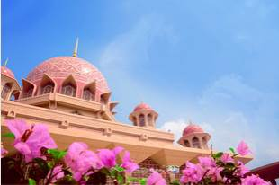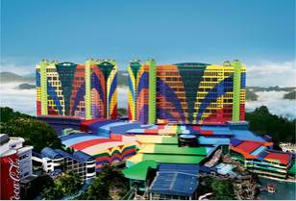
早餐：有 午餐：有 晚餐：有 住宿：吉隆坡五星酒店
第四天 | 吉隆坡→新山  早餐后游览独立广场、高等法院（外观）、国家英雄纪念碑(约40分钟)，马来西亚皇宫（外观约20分钟）。双峰塔（不上塔）独立广场（Dataran Merdeka）坐落于苏丹阿都沙末大厦对面，面积约8.2公顷，绿草如茵的广场，其实极具历史价值。在1957年8月31日，马来西亚国旗开始在此飘扬，象征脱离英国统治而独立，现该升旗地点则矗立着一支高100英尺的旗杆，以纪念这个历史时刻。随后前往参观粉红水上清真寺、首相官邸（外观）、太子行政中心（外观约60分钟）。粉红清真寺位于马来西亚新行政中心布城(Putrajaya)，距吉隆坡约四十公里处，是布城最大的清真寺，圆拱型的粉红色屋顶，加上整栋建筑物呈现粉红色，很柔美的色调，吸引了不少游客的目光，也让这成为著名的观光胜地。想要入内参观的女生，还必需穿上粉红色的长袍和白色头巾方可进入，让人觉得十分有趣。而这粉红色的清真寺，座落在湖边，彷佛一朵莲花般，因此当地人也称她为“水上清真寺”。后前往新山入住酒店。  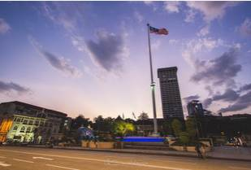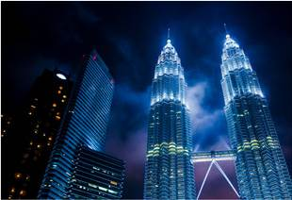
早餐：有 午餐：有 晚餐：有 住宿：新山舒适型酒店
第五天 | 新山→新加坡福州 参考航班 MI996：1035-1505  清晨乘车前往新加坡过关后前往新加坡机场，乘机返回温暖的家。结束愉快的旅程！
早餐：飞机餐
---旅行社有权根据实际情况变动景点游览顺序，遇景点维修等非旅行社控制因素，旅行社保留用其它相关代替景点的权利---
---旅行社有权根据航班和当时天气、交通、客人反应等具体情况调整行程景点的停留时间----
参考酒店：
新加坡舒适型酒店：Oxford Hotel；Hotel Grand Chancellor；Hotel Windsor；Metropolitan YMCA Singapore；Fragrance Hotel-Selegie；Fragrance Hotel-Imperial 或 不低于以上级别酒店
马来西亚舒适型酒店：Euro Rich Hotel；Nouvelle Hotel；JB Central；Hotel Selesa Johor Bahru；The Aston Hotel 或 不低于以上级别酒店
马来西亚五星酒店，按以下或同级别酒店安排（以下酒店仅供参考）：
吉隆坡蓝涛大酒店(Grand Blue Wave Hotel Kuala Lumpur) http://www.bluewavehotels.com/
吉隆坡梳邦帝豪大酒店(Dorsett Grand Subang Kuala Lumpur) http://www.dorsetthotels.com/malaysia/subang/
贵都酒店(Equatorial Melaka Hotel) https://melaka.equatorial.com/
马六甲华美达广场大酒店(Ramada Plaza Melaka) http://www.ramadaplazamelaka.com/

酒店：全程安排舒适型酒店标准间，升级一晚马来西亚五星酒店。（我们将为您安排两人一间标间住宿，若客人要求单独住一间，需要另外支付全程房差1200元/人）。
特色餐：港式风味餐，马来娘惹风味餐，肉骨茶，南洋鸡饭
备注：老人小孩外籍人士不享受团体优惠价格：12周岁以下小孩不占床位另加收300元/人；12-18周岁小孩酒店规定必需占床位,另加收600元/人；60周岁以上老人另加收300元/人；外籍护照另加收300元/人；全团小孩超25%的团队需另外询价。全团老人超25%团队需另外询价。特殊人群团队需另外询价。
注意：马来西亚旅游和文化部长纳兹里于2017年8月8日宣布，马来西亚将从2017年9月1日起向外国游客征收旅游税。外国游客入住3星级或以上标准的酒店，每房每晚会被征收10零吉的旅游税（三晚马来西亚约人民币54元，以当天汇率为准）。须现付！

团队说明：
1．团费包含：旅行社责任险、国际机票及机票税、签证费、旅游巴士、行程所列景点首道门票。
2．团费不含：马来西亚签证小费400元/人，所在地往返机场费用，各种私人消费。离团费600/天。酒店内电话、传真、洗熨、收费电视、饮料等费用。旅游费用不包括旅游者因违约、自身过错、自由活动期间内行为或自身疾病引起的人身和财产损失；因不可抗力原因所引致的额外费用。
3．行程中有进购物点（旅行社与游客协商一致，见补充协议。），旅游期间的购物行为属旅行者自身行为，于旅行社无关；请旅行者购物前自行了解清楚。（行程内经过的景区、餐厅、商场、集市、中途休息站等的商店，不属于旅行社指定购物店，旅行者自行购买出现的质量问题，旅行社不承担任何责任）
4．新加坡乘飞机入境时和由马来西亚乘车入境新加坡则不准带香烟入境，无论何处入境新加坡都不可携带口香糖，客人在冷气场所及公众场合不可吸烟，违反重罚，旅行社无法提供任何援助，敬请务必留意。
5．新加坡担保金人民币10000元每人，客人随团按时离境新加坡返回中国，行程结束后全额退回担保金；如客人发生滞留担保金全额不退！
6．为了让旅游更安心，建议旅客自行购买旅游意外险。

温馨提示：
1、最低成团人数：16人。
确定参团游客需交纳预付金￥1000/人；游客若被使馆拒签或机票开出前游客自行取消行程，收取￥1000/人手续费（含签证费、机票及酒店定金）。
2、行程中住宿的酒店均为双人标准间，如遇团队中出现单男或单女，我社有权调整夫妻或同行者的住宿安排，不同意者请另行支付单间差费用。
3、参加出国境旅游前敬请各位游客务必对自身的健康状况进行评估，在旅游途中应注意自身人身及财产安全；为使您的旅行更安心，建议您自行另外购买旅游意外保险；同时敬请遵守当地法律法规和尊重当地的民俗、宗教习惯文明旅游。
4、发放签证及批准入境系国家的主权行为，如持有效签证或自备签证，因个人原因被目的地国拒绝入境，系不可抗力因素，其旅费损失不能退回，所产生的其它经济损失由当事人自理，我社概不负责；
5、 持港澳台证件或持外籍护照的游客需自备签证，外籍护照游客请自行备好回国二次有效入境签证；港澳台同胞出团时需备有回乡证和台胞证以及多次入境签注。如因游客自身原因而造成无法出入境的，由游客承担由此产生的一切后果。如因游客自身的出入境记录有问题（如借用护照出入境停留香港或澳门，未前往第三国，留下“DT”记录的）有可能被拒签或是获得签证后无法出境的，因此产生的后果以及签证审查费用和造成的境外段损失由游客本人承担，我司不承担由此产生的后果和费用。
6、出国旅行期间参团游客的护照以及机票等必须无条件交由团队导游（领队）代为保管；
7、旅游团队机（船）票为航空（船）公司向旅行社提供的团体优惠折扣票，按照航空（船）公司协议，团体票一旦出票后，一律不得更改、不得签转、不得退票（含机场建设费及燃油附加费），因旅客自身原因临时退团将面临无法退回上述款项的损失；
8、我社收取的旅费不含因交通延阻、罢工、大风、大雾、航班取消或更改时间等不可抗力的因素所引致的额外费用；如遇旅游目的地台风、海啸、地震、疫情、政局动荡等情况或国家旅游局未明令禁止前往目的地旅游时，游客因上述原因提出退团，我社在扣除实际发生损失后，将剩余费用退还旅游者；
9、境外酒店没有官方公布的星级标准，行程中所标明的酒店标准为当地旅游行业提供的参考标准，不可与国内酒店星级标准进行比照；任何非官方网站所公布的酒店星级档次，是属于该网站自己评估的标准仅供参考。
10、团队游览中不允许擅自离团（自由活动除外），中途离团视同游客违约，按照合同总金额的20%赔付旅行社，由此造成未参加行程内景点、用餐、房、车等费用均不退费，旅行社亦不承担游客离团后发生的意外责任。
11、特别提醒您在参加水上活动或乘船出海时，一定要按规定穿戴救生衣并做好安全防范措施，切勿单独下海游泳，请结伴前行；水上活动项目存在一定的危险性，有心脏病、哮喘、高血压、心血管等疾病者，应根据个人身体状况来选择性参加各项水上活动，确保自身安全，参加浮潜时，需工作人员了解浮潜水域的水深情况及暗流情况，建议评估风险后选择地势较平缓相对较浅的水域进行水上活动。
12、游客在自由活动期间，应当选择自己能够控制风险的活动项目，并在自己能够控制风险的范围内活动，同时按相关规定做好安全防范措施，确保自身安全。
13、您在境外自行与当地旅行社、旅游机构接洽参加的旅游活动或购物不受中华人民共和国《旅游法》保护，此行为与本社无关，由此产生的责任由当事者承担，敬请慎重选择。
14、中国银联目前与117个国家签订有关协议，持有银联卡可在签约国刷卡或是在ATM机提取当地货币；使用银联卡境外消费免收刷卡手续费以及货币转换费（1-2%不等）；部分境外商户对使用银联卡消费提供优惠，具体优惠活动内容和商家以及境外使用银联卡注意事项请登录：银联网站：www.chinaunionpay.com查询或致电银联客服热线：95516。
15、敬请详细阅读我社提供的旅游行程以及旅游行程计划书。
中国驻泰国大使馆：57 Ratchadaphisek Road,Bangkok 10400 Thailand 电话：0066(2)2450088 领事保护电话：0066(85)4833327
中国驻新加坡大使馆：150 Tanglin Road Singapore 247969 电话：0065-64712117 领事保护电话：0065-92971517
中国驻马来西亚大使馆：1st Floor,Plaza OSK,25 Jalan Ampang,50450 Kuala Lumpur, Malaysia 电话：0060(3)21645250、0060(3)21645272 领事保护电话：0060(3)21636853、0060(3)21645301
中国公民领事保护电话：0086-10-12308或0086-10-59913991（24小时）
签证所需提供的资料：
◇ 护照原件（须有半年以上有效期及足够的签证4个空白页以上）；
◇ 半年内的近期2寸彩色（白底）照片4张；
◇ 涉及新加坡签证需交纳10000元滞留担保金（客人随团按时离境新加坡返回中国，行程结束后全额退回担保金；如客人发生滞留担保金全额不退！）
马签新通知：未满16周岁的游客要和父母一同办理签证，需提供户口本复印件和出生证复印件（要能显示亲子关系）若父母只有一人前往办理，还需另一方提供委托函。如果小孩照片和护照不同，必须去派出所开具证明表示是同一人！

祝 您 旅 途 愉 快 !
补充协议
旅行社： 团名（或团号）：
为满足旅游者的购物需求，旅行社应旅游者要求并经双方协商一致，达成本补充协议，作为包价旅游合同的组成部分。
国家/地区 | 购物项目内容  （购物点名称、经营范围） | 时长
新加坡 | 新加坡珠宝 | 约60-90分钟
 | 百货(各种功效药油等) | 约30-60分钟
马来西亚 | 巧克力 | 约60分钟
 | 土特产(特色土产,东革阿里,白咖啡,当地特色零食等) | 约60分钟
 | 珠宝 | 约60分钟
 | 乳胶 | 约60分钟
说明:1、因旅行社安排的旅游线路中不包括购物场所，为了满足旅游者需要，双方协商一致在行程之外另行约定购物活动，该购物活动安排在自由活动期间进行。
2、因不可抗力或无法预见的情况导致行程变更、人数不够等原因致使旅行社无法安排购物时，请旅游者谅解，双方均不承担违约责任。
3、旅游者应严格遵守领队或导游告知的购物时间，以免延误行程或影响其他旅游者活动。
4、因旅游者超时或其他原因产生的费用或遗漏行程，由旅游者自身承担。
5、旅行社在此特别提醒旅游者谨慎购物、理性消费，如何购物消费由您自行决定。您在约定购物场所购买的商品若非质量问题，一律不予退换。
6、行程单中的景点、餐厅、长途中途休息站等以内及周边购物店不属于安排的购物场所，若商品出现质量问题，旅行社不承担任何责任。
7、旅游者自行前往的购物店所购商品出现质量问题，旅行社不承担任何责任。
8、请您注意当地及我国法律针对商品种类、商品数量、关税、退税、信用卡等方面相关规定，如有疑问应及时咨询接待导游或相关人员，因旅游者自身原因产生的问题旅行社不承担责任。
旅游者承诺：本人已认真阅读了上述行程安排，理解并同意遵守本补充协议，本补充协议作为旅游合同的附件，与旅游合同具有同等效力。如本补充协议与旅游合同存在不一致，以本补充协议为准。

客人(或代表)签字： 日期： 年 月 日

